实验2 单一职责原则训练
实验目的：加深对单一职责原则的理解
实验环境：C#.Net/VC++.Net或MyEclipse(Java)等
实验内容：
1、实例说明
某基于Java的C/S系统的“登录功能”通过如下登录类(Login)实现：
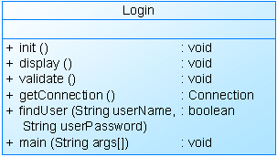
现使用单一职责原则对其进行重构，并编程实现（可仿真实现数据数据库DAO形式，当然如果能实现真实的数据库连接并进行数据库的操纵更好）。
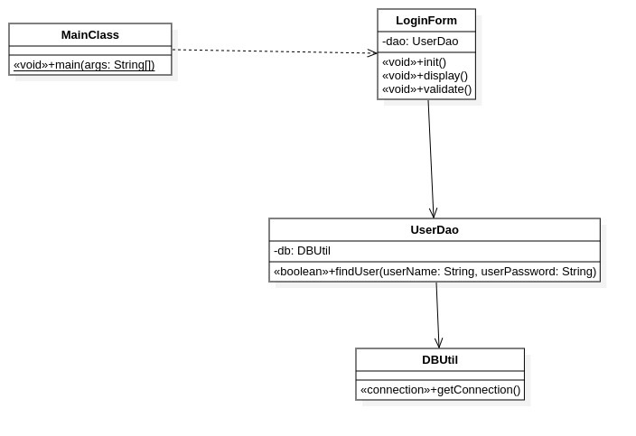
2、实例说明
某图形处理系统通过如下类实现：
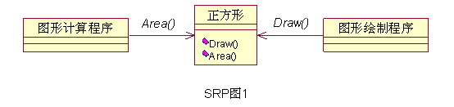
现使用单一职责原则对其进行重构。
察看：
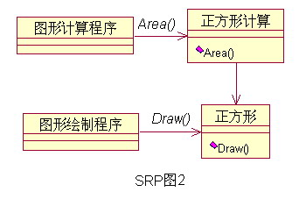
要求编程实现以上二种体系结构，并比较二种实现的差异。
第一个正方形类实现的功能较多，图形绘制程序和图形计算程序都可以调用Area()和Draw()方法。
第二个将正方形类的职责分离，，图形绘制程序只能调用Draw()方法，图形计算程序只能调用Area()方法。

